2022年度
四川省峨眉山市龙池镇
人民政府部门决算

目录

公开时间：2023年12月15日

第一部分 部门概况 1
一、基本职能及主要工作 1
二、机构设置 3
第二部分 2022年度部门决算情况说明 3
一、收入支出决算总体情况说明 3
二、收入决算情况说明 4
三、支出决算情况说明 5
四、财政拨款收入支出决算总体情况说明 6
五、一般公共预算财政拨款支出决算情况说明 7
六、一般公共预算财政拨款基本支出决算情况说明 11
七、财政拨款“三公”经费支出决算情况说明 11
八、政府性基金预算支出决算情况说明 13
九、国有资本经营预算支出决算情况说明 13
十、其他重要事项的情况说明 13
第三部分 名词解释 15
第四部分 附件 19
第五部分 附表 30
一、收入支出决算总表 30
二、收入决算表 30
三、支出决算表 30
四、财政拨款收入支出决算总表 30
五、财政拨款支出决算明细表 30
六、一般公共预算财政拨款支出决算表 30
七、一般公共预算财政拨款支出决算明细表 30
八、一般公共预算财政拨款基本支出决算表 30
九、一般公共预算财政拨款项目支出决算表 30
十、政府性基金预算财政拨款收入支出决算表 30
十一、国有资本经营预算财政拨款收入支出决算表 30
十二、国有资本经营预算财政拨款支出决算表 30
十三、财政拨款“三公”经费支出决算表 30

第一部分 部门概况

一、基本职能及主要工作
（一）主要职能
1、镇党委的主要职责
（1）全面贯彻党的基本理论、基本路线、基本方略，宣传党的主张、“落实党的决策部署，团结并组织党员、干部和群众，扎实做好改革发展稳定各项工作；（2）讨论决定加强党的建设、推进区域发展、促进乡村振兴保护生态环境、组织公共服务、实施综合管理、指导基层自治维护安全稳定、动员社会参与等方面的重大问题；（3）领导镇政府和工会、共青团、妇联等群团组织，支持和保证行政组织、经济组织、社会组织和其他自治组织依法依章程充分行使职权；（4）落实全面从严治党主体责任，强化基层党组织的政治功能和服务功能，抓好党员教育管理和发展党员工作，发挥基层党组织战斗堡垒作用和党员先锋模范作用。履行党风廉政建设主体责任，领导和支持纪检监察机关履行监督责任，严格执行和维护党的纪律；（5）按照有关规定和干部管理权限，做好干部推荐、提名、任免和教育、管理、监督工作，研究决定党员干部纪律处分有关事项。落实党的人才政策，抓好优秀人才引进、培养、使用、服务工作；（6）坚持以党建为引领，加强基层治理体系建设，实现政府治理和社会调节、村(居)民自治良性互动，打造共建共治共享的基层治理格局。支持“两代表一委员”和统一战线成员在基层治理中积极发挥作用；（7）加强基层宣传思想文化工作，推进基层精神文明建设，培养和弘扬社会主义核心价值观，创造良好社会环境；（8）综合协调辖区内各类执法工作和城镇管理、人口管理、社会管理、安全管理、住宅小区管理、房屋管理等工作以及社会治安综合治理工作中的重大事项和难点问题；（9）统筹调度指挥派驻机构、市级部门设在本乡镇的机构力量；（10）完成市委交办的其他工作。
2、镇人民政府的主要职责
（1）贯彻落实党的路线方针政策和国家法律法规以及上级的决定和命令，加强农村基层政权建设，巩固党在农村的执政基础；（2）组织编制本行政区域经济社会发展规划和镇国土空间规划、村(社区)规划等相关规划。组织农村基础设施和各项公益事业建设，实施乡村振兴战略，加快经济社会发展，改善群众生产生活环境；（3）指导农村经济发展，推进农业经济结构调整，促进经济增长方式转变，促进农业增效、农民增收；（4）加强农村公共服务体系建设，抓好基础教育、统计、科技文化、体育、卫生健康、食品安全等工作，做好民政事务、就业培训、社会保障、劳动关系协调、民族宗教等工作，促进农村社会事业健康发展；（5）推进基层民主法制建设，加强普法依法治理，指导村(居)民委员会工作，维护群众合法权益；（6）承担辖区平安建设、社会治安综合治理、公共安全、安全生产及应急管理等有关工作，处理群众来信来访，反映社情民意，化解矛盾纠纷，维护社会安全稳定；（7）做好国防教育和兵役等工作；（8）做好生态环境保护、人居环境整治相关工作；（9）负责建立和完善权力清单、责任清单、公共服务清单动态调整和公示机制，推进政务公开，接受群众监督，增强政府公信力；（10）承担法律、法规、规章规定的其他职能，完成市委、市政府交办的其他工作。

二、机构设置
峨眉山市龙池镇人民政府下属二级单位4个，其中行政单位0个，参照公务员法管理的事业单位0个，其他事业单位4个，分别是便民服务中心（退役军人服务站）、农业综合服务中心、文化旅游服务中心、农民工服务中心。
纳入峨眉山市龙池镇人民政府2021年度部门决算编制范围的二级预算单位包括：无

第二部分 2022年度部门决算情况说明

一、收入支出决算总体情况说明
2022年度收入总计2110.24万元。与2021年相比，收入总计增加145.36万元，增加7.4%。2022年度支出总计2253.42万元。与2021年相比，支出总计增加494.14万元，增加28.09%。
主要变动原因是2022年南山项目开发，项目支出增加。
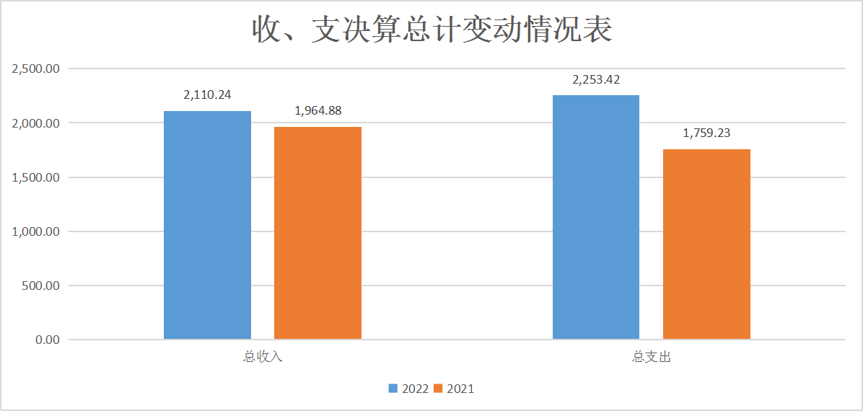
（图1：收、支决算总计变动情况图）（柱状图）

二、收入决算情况说明
2022年本年收入合计2110.24万元，其中：一般公共预算财政拨款收入1703.07万元，占80.71%；政府性基金预算财政拨款收入407.17万元，占23.91%%；国有资本经营预算财政拨款收入0万元，占0%；上级补助收入0万元，占0%；事业收入0万元，占0%；经营收入0万元，占0%；附属单位上缴收入0万元，占0%；其他收入0万元，占0%。
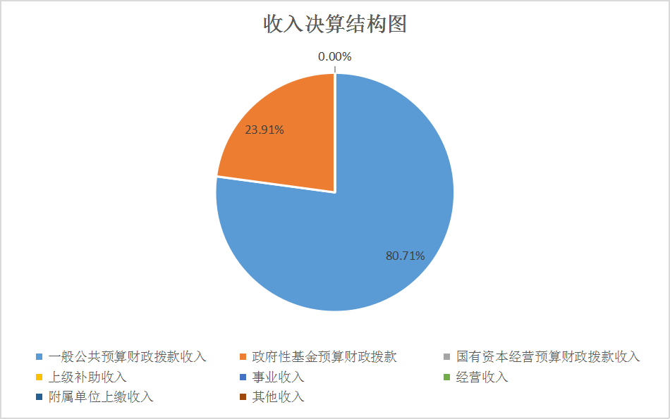
（图2：收入决算结构图）（饼状图）

三、支出决算情况说明
2022年本年支出合计2253.42万元，其中：基本支出783.81元，占34.78%；项目支出1469.60万元，占65.22%；上缴上级支出0万元，占0%；经营支出0万元，占0%；对附属单位补助支出0万元，占0%。
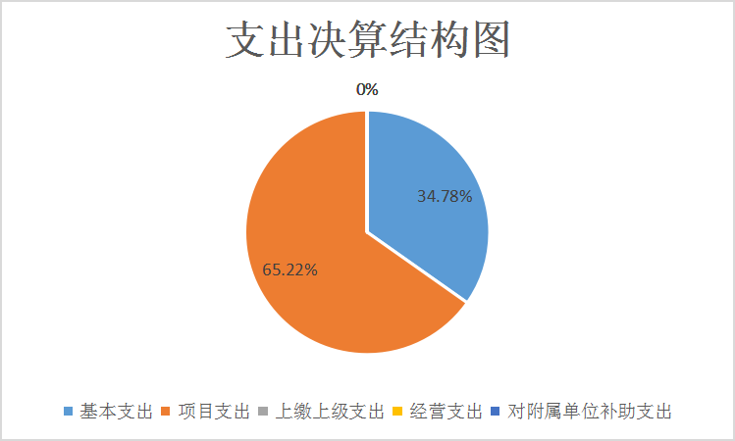
（图3：支出决算结构图）（饼状图）

四、财政拨款收入支出决算总体情况说明
2022年财政拨款收入总计2110.24万元，与2021年相比收入增加164.42元，增加8.45%。2022年政拨款支出总计2223.28万元，与2021年相比增加516.41万元，增加30.25%。主要变动原因是2022年南山项目开发，项目支出增加。
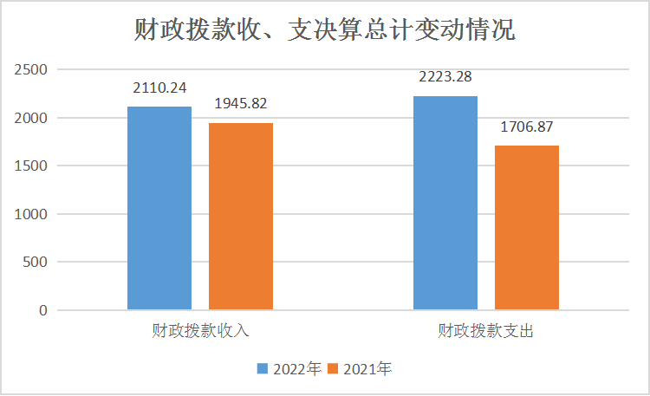
（图4：财政拨款收、支决算总计变动情况）（柱状图）

五、一般公共预算财政拨款支出决算情况说明
（一）一般公共预算财政拨款支出决算总体情况
2022年一般公共预算财政拨款支出1816.11万元，占本年支出合计的80.59%。与2020年相比，一般公共预算财政拨款支出增加359.07万元，下降24.64%。主要变动原因是项目工作经费增加。
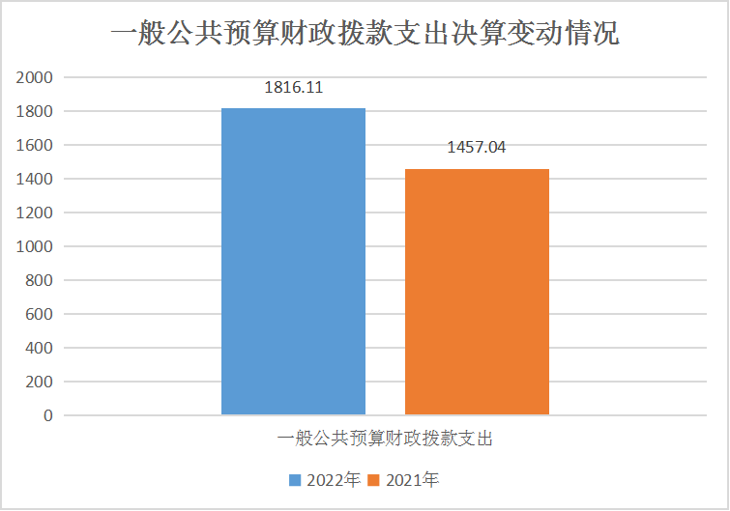
（图5：一般公共预算财政拨款支出决算变动情况）（柱状图）

（二）一般公共预算财政拨款支出决算结构情况
2022年一般公共预算财政拨款支出1457.04万元，主要用于以下方面:一般公共服务（类）支出443.64万元，占24.43%；文化旅游体育与传媒支出0万元，占0%；社会保障和就业支出155.63万元，占8.57%；卫生健康支出16.34万元，占0.9%；城乡社区支出22.87万元，占1.26%；农林水支出1122.71万元，占61.82%；住房保障支出54.92万元，占3.02%。
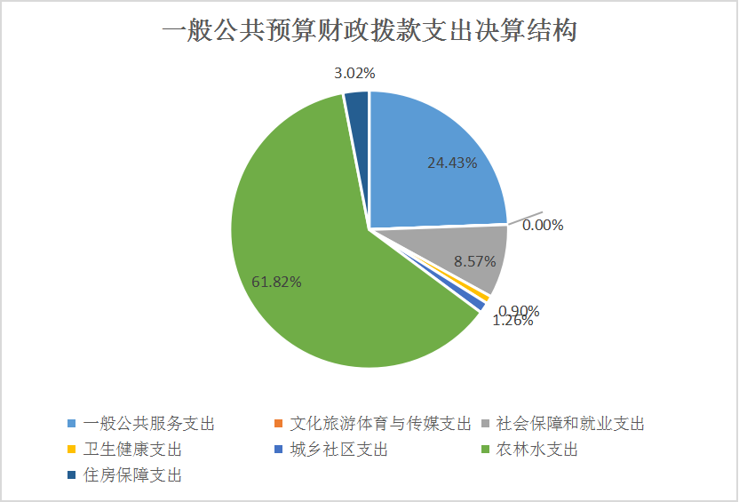
（图6：一般公共预算财政拨款支出决算结构）（饼状图）

（三）一般公共预算财政拨款支出决算具体情况
2022年一般公共预算支出决算数为1816.11，完成预算100%。其中：
1.一般公共服务（类）政府办公厅（室）及相关机构事务（款）行政运行（项）: 支出决算为425.20万元，完成预算100%。
2.一般公共服务（类）政府办公厅（室）及相关机构事务（款） 其他政府办公厅（室）及相关机构事务支出（项）: 支出决算为18.44万元，完成预算100%。
3.社会保障和就业（类）民政管理事务（款） 基层政权建设和社区治理（项）: 支出决算为83.76万元，完成预算100%。
4.社会保障和就业（类）行政事业单位养老支出（款）机关事业单位基本养老保险缴费支出（项）: 支出决算为38.03万元，完成预算100%。
5.社会保障和就业（类）行政事业单位养老支出（款） 机关事业单位职业年金缴费支出（项）: 支出决算为21.32万元，完成预算100%。
6.社会保障和就业（类）抚恤（款） 其他优抚支出（项）: 支出决算为3.29万元，完成预算100%。
7.社会保障和就业（类）其他社会保障和就业支出（款） 其他社会保障和就业支出（项）: 支出决算为9.18万元，完成预算100%。
8.卫生健康支出（类）行政事业单位医疗（款）行政单位医疗（项）:支出决算为16.34万元，完成预算100%。
9.城乡社区支出（类）城乡社区环境卫生（款）城乡社区环境卫生（项）:支出决算为22.87万元，完成预算100%。
10.农林水支出（类）农业农村（款）事业运行（项）:支出决算为192.62万元，完成预算100%。
11.农林水支出（类）农业农村（款）其他农业农村支出（项）:支出决算为32.59万元，完成预算100%。
12.农林水支出（类）巩固脱贫衔接乡村振兴（款）农村基础设施建设（项）:支出决算为252万元，完成预算100%。
13.农林水支出（类）农村综合改革（款）对村民委员会和村党支部的补助（项）:支出决算为545.5万元，完成预算100%。
14.农林水支出（类）农村综合改革（款）对村集体经济组织的补助（项）:支出决算为100万元，完成预算100%。
15.住房保障支出（类）住房改革支出（款）住房公积金（项）:支出决算为54.91万元，完成预算100%。

六、一般公共预算财政拨款基本支出决算情况说明
2022年一般公共预算财政拨款基本支出753.68万元，其中：
人员经费603.65万元，主要包括：基本工资、津贴补贴、奖金、伙食补助费、绩效工资、机关事业单位基本养老保险缴费、职业年金缴费、其他社会保障缴费、其他工资福利支出、离休费、退休费、抚恤金、生活补助、医疗费补助、奖励金、住房公积金、其他对个人和家庭的补助支出等。
公用经费150.03万元，主要包括：办公费、印刷费、咨询费、手续费、水费、电费、邮电费、取暖费、物业管理费、差旅费、因公出国（境）费用、维修（护）费、租赁费、会议费、培训费、公务接待费、劳务费、委托业务费、工会经费、福利费、公务用车运行维护费、其他交通费、税金及附加费用、其他商品和服务支出、办公设备购置、专用设备购置、信息网络及软件购置更新、其他资本性支出等。

七、财政拨款“三公”经费支出决算情况说明

（一）“三公”经费财政拨款支出决算总体情况说明
2022年“三公”经费财政拨款支出决算为9.8万元，完成预算65.3%，决算数小于预算数的主要原因是我单位厉行节俭。

（二）“三公”经费财政拨款支出决算具体情况说明
2021年“三公”经费财政拨款支出决算中，因公出国（境）费支出决算0万元，占0%；公务用车购置及运行维护费支出决算9.8万元，占100%；公务接待费支出决算0万元，占0%。具体情况如下：
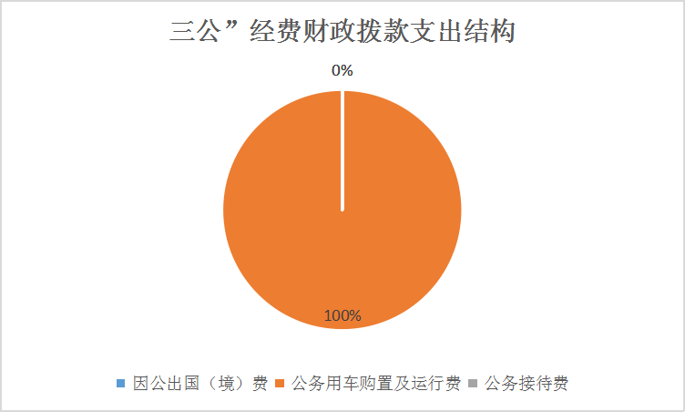
（图7：“三公”经费财政拨款支出结构）（饼状图）
1．因公出国（境）经费支出0万元，完成预算0%。全年安排因公出国（境）团组0次，出国（境）0人。因公出国（境）支出决算与2021年持平。
2．公务用车购置及运行维护费支出9.8万元,完成预算70%。公务用车购置及运行维护费支出决算比2021年减少0.27万元。主要原因是我单位厉行节约。
其中：公务用车购置支出0万元。全年按规定更新购置公务用车0辆，其中：轿车0辆、金额0万元，越野车0辆、金额0万元，载客汽车0辆、金额0万元0。截至2022年12月底，单位共有公务用车4辆，其中：轿车0辆、越野车4辆、载客汽车0辆。
公务用车运行维护费支出9.8万元。主要用于环境整治工作、南山拆迁工作、河长制巡查工作、精准扶贫、乡村振兴工作（具体工作）等所需的公务用车燃料费、维修费、过路过桥费、保险费等支出。
3．公务接待费支出0万元，完成预算0%。公务接待费支出决算与2021年持平。
国内公务接待支出0万元。国内公务接待0批次，0人次（不包括陪同人员），共计支出0万元。
外事接待支出0万元，外事接待0批次，0人，共计支出0万元。

八、政府性基金预算支出决算情况说明
2022年政府性基金预算财政拨款支出407.17万元。

九、国有资本经营预算支出决算情况说明
2022年国有资本经营预算财政拨款支出0万元。

十、其他重要事项的情况说明

（一）机关运行经费支出情况
2022年，峨眉山市龙池镇人民政府机关运行经费支出150.03万元，比2021年增加68.11万元，增加83.14%。主要原因是南部片区指挥部成立，人员项目增加，各类支出相应增加。

（二）政府采购支出情况
2022年，峨眉山市龙池镇人民政府采购支出总额0万元，其中：政府采购货物支出0万元、政府采购工程支出0万元、政府采购服务支出0万元。授予中小企业合同金额0万元。
（三）国有资产占有使用情况
截至2022年12月31日，峨眉山市龙池镇人民政府共有车辆4辆，其中：主要领导干部用车0辆、机要通信用车0辆、应急保障用车0辆、其他用车4辆，其他用车主要是用于日常公务需要。单价50万元以上通用设备0台（套），单价100万元以上专用设备0台（套）。

（四）预算绩效管理情况
根据预算绩效管理要求，本部门在2022年度预算编制阶段，组织对村办公经费、人大工作经费项目（项目名称）等27个项目开展了预算事前绩效评估，对27个项目编制了绩效目标，预算执行过程中，选取27个项目开展绩效监控。
组织对2022年度一般公共预算、政府性基金预算、国有资本经营预算、社会保险基金预算以及资本资产、债券资金等全面开展绩效自评，形成峨眉山市龙池镇部门整体（含部门预算项目）绩效自评报告， 其中，峨眉山市龙池镇部门整体（含部门预算项目）绩效自评得分为84分，绩效自评综述：2022年，我镇积极履职，强化管理，较好的完成了年度工作目标。通过加强预算收支管理，不断建立健全内部管理制度，梳理内部管理流程，整体支出管理水平得到提升，各项绩效指标均达到了预期效果。

第三部分 名词解释
一、财政拨款收入：指单位从同级财政部门取得的财政预算资金。
二、事业收入：指事业单位开展专业业务活动及辅助活动取得的收入。
三、经营收入：指事业单位在专业业务活动及其辅助活动之外开展非独立核算经营活动取得的收入。
四、其他收入：指单位取得的除上述收入以外的各项收入。
五、使用非财政拨款结余：指事业单位使用以前年度积累的非财政拨款结余弥补当年收支差额的金额。
六、年初结转和结余：指以前年度尚未完成、结转到本年按有关规定继续使用的资金。
七、结余分配：指事业单位按照会计制度规定缴纳的所得税、提取的专用结余以及转入非财政拨款结余的金额等。
八、年末结转和结余：指单位按有关规定结转到下年或以后年度继续使用的资金。
九、一般公共服务（类）政府办公厅（室）及相关机关机构事务（款）行政运行（项）：指反映行政单位（包括实行公务员管理的事业单位）的基本支出。
十、一般公共服务（类）政府办公厅（室）及相关机关机构事务（款）其他政府办公厅（室）及相关机构事务支出（项）：指反映其他政府办公厅（室）及相关机构事务支出。
十一、文化体育与传媒（类）文化（款）群众文化（项）:指群众文化方面的支出，包括基层文化馆（部）、群众艺术馆支出等。
十二、社会保障和就业（类）民政管理事务（款）基层政权和社区建设（项）:反映开展村民自治、村务公开等基层政权和社区建设工作的支出。
十三、社会保障和就业（类）行政事业单位离退休（款）机关事业单位基本养老保险缴费支出（项）:反映机关事业单位实施养老保险制度由单位缴纳的养老保险费支出。
十四、社会保障和就业（类）行政事业单位离退休（款）机关事业单位职业年金缴费支出（项）：反映事业单位实施养老保险制度由单位实际缴纳的职业年金支出。
十五、 社会保障和就业（类）抚恤（款）死亡抚恤（项）:反映按规定用于烈士和牺牲、病故人员家属的一次性和定期抚恤金以及丧葬补助费。
十六、社会保障和就业（类）抚恤（款）其他优抚支出（项）:指死亡的行政事业单位工作人员遗属补助。
十七、卫生健康支出（类）行政事业单位医疗（款）行政单位医疗（项）:指反映财政部门集中安排的行政单位基本医疗保险缴费经费。
十八、城乡社区支出（类）城乡社区环境卫生（款）城乡社区环境卫生（项）：反映城乡社区道路清扫、垃圾清运与处理、公布建设与维护、园林绿化等方面的支出。
十九、农林水（类）农业农村（款）事业运行（项）:指反映用于农业事业单位基本支出，事业单位设施、系统运行与资产维护等方面的支出。
二十、农林水（类）扶贫（款）其他扶贫支出（项）:指反映用于上述项目以外其他用于扶贫方面的支出。
二十一、农林水（类）农业（款）农村道路建设（项）:指用于农村公路、乡村道路建设方面的支出。
二十二、农林水（类）农村综合改革（款）对村民委员会和村党支部的补助（项）:指反映各级财政对村民委员会村党支部的补助支出，以及支持建设县级基本财力保障机制安排村级组织运转奖补资金。
二十三、住房保障（类）住房改革支出（款）住房公积金（项）:指反映行政事业按人力资源和社会保障部、财政部规定的基本工资和津贴补贴以及规定比例为职工缴纳的住房公积金。
二十四、基本支出：指为保障机构正常运转、完成日常工作任务而发生的人员支出和公用支出。
二十五、项目支出：指在基本支出之外为完成特定行政任务和事业发展目标所发生的支出。
二十六、经营支出：指事业单位在专业业务活动及其辅助活动之外开展非独立核算经营活动发生的支出。
二十七、“三公”经费：指部门用财政拨款安排的因公出国（境）费、公务用车购置及运行费和公务接待费。其中，因公出国（境）费反映单位公务出国（境）的国际旅费、国外城市间交通费、住宿费、伙食费、培训费、公杂费等支出；公务用车购置及运行费反映单位公务用车车辆购置支出（含车辆购置税）及租用费、燃料费、维修费、过路过桥费、保险费等支出；公务接待费反映单位按规定开支的各类公务接待（含外宾接待）支出。
二十八、机关运行经费：为保障行政单位（含参照公务员法管理的事业单位）运行用于购买货物和服务的各项资金，包括办公及印刷费、邮电费、差旅费、会议费、福利费、日常维修费、专用材料及一般设备购置费、办公用房水电费、办公用房取暖费、办公用房物业管理费、公务用车运行维护费以及其他费用。
第四部分 附件

附件
2023年省级部门整体绩效评价报告范本
（报告范围包括机关和下属单位）

一、部门（单位）基本情况
（一）机构组成。（简要介绍）
峨眉山市龙池镇行政单位1个，下属直属公益一类事业机构4个，均为其他事业单位，包括：便民服务中心、农业综合服务中心、文化旅游服务中心、农民工服务中心。
（二）机构职能和人员概况。（简要介绍）
1.机构职能
镇行政机构设置7个综合性办公室：党政办公室，主要负责镇党委、政府工作的统筹谋划综合协调、后勤保障等工作；党建办公室，主要负责指导基层党组织建设等工作；社会事务办公室 (社会治理办公室 )。主要负责民政社保、医保、教育、科技、文化、卫生健康等社会事业发展以及基层治理、综治维稳、矛盾化解、平安建设等工作；综合执法办公室，主要负责整合执法力量，统一指挥协调开展综合执法工作;负责安全、应急等相关工作；规划建设管理办公室 (自然资源和生态环境保护办公室)，主要负责镇国土空间规划、村镇建设管理等相关工作以及自然资源和生态环境保护、城乡环境治理、人居环境整治等工作；乡村振兴办公室(脱贫攻坚办公室 )，主要负责统筹协调乡村振兴、脱贫攻坚、经济发展等相关工作；财政所，主要负责镇财务和村(社区) 级财务的管理指导等相关工作。
四个事业机构：便民服务中心、农业综合服务中心、文化旅游服务中心、农民工服务中心。事业机构主要职责：（一）承担公共服务事项和行政审批集中受理以及退役军人服务等相关事务性工作。（二）承担为农业农村发展提供综合服务。（三）承担为文化旅游建设、服务等工作。（四）承担农民工服务等相关事务性工作。
2.人员概况
人员情况及增减变动原因:我镇机关人员编制核定为44名，实有43人。核定事业单位事业人员编制18名，其中农业综合服务中心事业人员编制3名，实有3人；便民服务中心事业人员编制9名，实有8人；文化旅游服务中心编制3名，实有2人；农民工服务中心编制3名，实有2人。
（二）年度主要工作任务
2022年以来，龙池镇党委政府坚定坚决落实市委市政府决策部署，围绕擦亮“养心峨眉·悠然南山”金字招牌，全面发扬“登山不止、实干图强”精神，聚焦南山旅游综合开发重点任务，锚定愿景目标，抢抓发展机遇，取得了较为突出的发展实绩。
（三）部门整体支出绩效目标
1.党建引领夺取更大胜利。聚焦党的二十大精神，坚决拥护“两个确立”、做到“两个维护”，不断增强“四个意识”、坚定“四个自信”，指导全镇领导干部、各村（社区）书记、第一书记、常职干部全方位深入开展大学习、大宣传、大落实，积极营造更大声势和浓厚氛围。坚持贴近实际、贴近生活、贴近群众，沉到基层一线，深入群众家中，关心关爱特殊困难群体，深化“我为群众办实事”行动内涵，察民情、解民忧、暖民心，更加密切联系群众。
2.南山开发迈向更高阶段。一是提高组织运行效率。优化指挥部运作模式，激发组织架构功能，推动扁平化、实体化、高效化运行，依托周例会、旬调度、月小结工作机制，压实工作责任，实现专班专人专办。二是完善要素支撑保障。逐步提高土地流转速率，着力争取和承接建设用地指标，强化项目用地保障；全力保证资金供给稳定，从快化解群众纠纷，保障道路施工顺畅，完善全域交通网络体系；明年内完成电力线路改造工程，推动南部片区水厂开工建设。三是做好拆迁安置筹备。组建工作专班，全面锁定恒邦天府“南山里”首开区项目拆迁内容，做好群众动员工作，敲定拆迁安置方案，做足进场施工前准备。三是压茬推进EOD项目。推动白杨和龙溪片区全域土地综合整治尽快开工;明年年中前完成龙溪片区一批次市政道路工程建设，明年内完成二批次水生态修复项目，三、四批次项目明年一季度开工；南山村至苦蒿坪村幸福美丽乡村路计划年底前完成加宽段挡墙施工；苦蒿坪生态文旅与配套设施项目年内完成规划设计，明年完成总工程量的30%。
3.经济增长基石更加坚实。一是实施产业提档升级工程。围绕菊花、高山蔬菜、中药材等特色产业，推进产业化、集约化、品牌化发展，延长产业链、增加附加值。二是实施农旅融合发展工程。推动传统农业转型，培育“观赏型”“大田型”“园区型”发展模式，承接旅游溢出效应。三是实施峨眉“菜篮子”工程。推动建设功能齐全的蔬菜集散中心，依托高山蔬菜产业园，育优“龙池牌”生态蔬菜种类群落。
4.全域治理取得更好成效。一是平安龙池内涵提升行动。突出做好“胡某某案”受害群众安抚工作，实现上访频次显著下降；织密抗疫防线，落实精准科学防控举措，尽全力保障老弱病残孕等弱势群体、重点群体；严守安全底线，不发生重大安全事故。二是生态净化行动。统筹“山水林田湖路居”系统治理，深化“五清行动”内涵，持续整治人居环境。三是风貌改造行动。接续推进镇域“美化、净化、亮化、绿化”“四化”工程，扮靓乡土本真颜值。四是便民提质行动。深入推进“一次通办”，全面提高便民服务代办、上门办占有比例。
二、部门资金收支情况
（一）部门总体收支情况
1.部门总体收入情况
2022年我单位收入2110.24万元，其中财政拨款收入2110.24万元（其中一般公共预算1703.07万元，政府性基金预算财政拨款收入407.17万元。），占总收入的100%；上级补助收入0元，事业收入0元，经营收入0元，其他收入0万元，占总收入的0%。
2.部门总体支出情况
2022年我单位支出2253.42万元，其中基本支出783.81万元，占总支出的34.78%；项目支出1469.60万元，占总支出的65.22%。
3.部门总体结转结余情况
2022年我单位结转结余资金143.18万元。
（二）部门财政拨款收支情况
1.部门财政拨款收入情况
2022年我单位财政拨款收入2110.24万元，占总收入100%。
2.部门财政拨款支出情况
2022年我单位财政拨款支出2223.28万元，占总支出100%，其中一般公共预算财政拨款支出1816.11万元，政府性基金预算财政拨款支出407.17万元。
3.部门财政拨款结转结余情况
2022年我单位财政拨款结转结余资金143.18万元。

三、部门整体绩效分析（根据适用指标体系进行调整，涉及到有专项资金预算项目的部门，专项资金预算项目自评报告作为本报告附件一并公开）
（一）部门预算项目绩效分析。（分段表述人员类、运转类、特定目标类项目绩效情况和存在问题）
1.人员类项目绩效分析
①绩效目标制
2022年峨眉山市龙池镇人民政府人员类项目绩效目标编制要素完整，绩效指标细化、量化。
②支出控制
2022年人员类项目调整后预算数603.65万元，决算数603.65万元，预决算偏差程度=0%。
③及时处置
2022年峨眉山市龙池镇人民政府，龙池镇政府2022年度无部门绩效监控调整取消额，无预算结余注销额。
④执行进度
2022年1-12月，人员类预算收入603.65万元，人员类预算支出603.65万元，预算支出执行进度=100%。
⑤预算完成情况
2022年1-12月，人员类预算收入603.65万元，人员类预算支出603.65万元，预算支出执行进度=100%。
⑥资金结余率（低效无效率）
人员类项目无资金结余
⑦违规记录
2022年峨眉山市龙池镇人民政府无违规记录
2.运转类项目绩效分析
①绩效目标制
2022年峨眉山市龙池镇人民政府运转类项目绩效目标编制要素完整，绩效指标细化、量化。
②支出控制
2022年运转类项目调整后预算数180.16万元，决算数180.16万元，预决算偏差程度=0%。
③及时处置
2022年峨眉山市龙池镇人民政府，龙池镇政府2022年度无部门绩效监控调整取消额，无预算结余注销额。
④执行进度
2022年1-12月，运转类项目预算收入180.16万元，运转类项目预算支出180.16万元，预算支出执行进度=100%。
⑤预算完成情况
2022年1-12月，运转类项目预算收入180.16万元，人员类预算支出180.16万元，预算支出执行进度=100%。
⑥资金结余率（低效无效率）
运转类项目无资金结余
⑦违规记录
2022年峨眉山市龙池镇人民政府无违规记录
3.特定目标类项目绩效分析
①绩效目标制
2022年峨眉山市龙池镇人民政府特定目标类项目绩效目标编制要素完整，绩效指标细化、量化。
②支出控制
2022年特定目标类项目调整后预算数1469.6万元，决算数1469.6万元，预决算偏差程度=0%。
③及时处置
2022年峨眉山市龙池镇人民政府，龙池镇政府2022年度无部门绩效监控调整取消额，无预算结余注销额。
④执行进度
2022年1-12月，特定目标类项目预算收入1469.6万元，运转类项目预算支出1469.6万元，预算支出执行进度=100%。
⑤预算完成情况
2022年1-12月，特定目标类项目预算收入1469.6万元，人员类预算支出1469.6万元，预算支出执行进度=100%。
⑥资金结余率（低效无效率）
运转类项目无资金结余
⑦违规记录
2022年峨眉山市龙池镇人民政府无违规记录
（二）部门整体履职绩效分析
本年绩效目标基本完成，达到了项目要求，现就几项重点情况汇报如下：
1.基层政权和社区建设支出：社区办公经费、服务群众工作经费，按社区资金需求及时间进度实行乡镇报账，保障社区正常运转，社区干部报酬按月全额发放，确保社区正常运行。
2.对村民委员会和村党支部的补助：村办公经费、公共运行维护费按各村资金需求及时间进度实行乡镇报账，保障各村正常运转，村组干部报酬按月全额发放，确保村基层组织正常运行。
3.群团、人武、食品药品监管站工作经费等：2022年我单位按实报实销，保障群团、武装工作、食品药品站等部门工作正常开展，有力促进我单位总体绩效目标完成。
各项工程类资金按照相关规定及时拨付，确保全镇基础设施建设，保障农村产业发展。
（三）结果应用情况
1.内部应用
2022年度龙池镇政府根据峨眉山市财政管理部门要求，建立了内部绩效考核制度和体系（峨眉山市龙池镇人民政府内控手册（试行本）），将内设机构和下属单位绩效自评纳入考核体系，建立了对内设机构和下属单位预算与绩效挂钩机制。
2.自评公开
龙池镇政府按照规定于2022年6月20日在峨眉山市人民政府门户网站公开对年度部门预算情况，部门绩效信息随同决算公开未到公开时间。
3.应用反馈问题
2022年度无相关部门向龙池镇政府提出绩效管理问题和完善政策等；2022年度财政部门未要求部门提供反馈应用绩效结果报告。
（四）自评质量
我单位严格按照部门整体支出绩效评价指标体系进行绩效自评，准确自评。
四、评价结论及建议
（一）评价结论
本单位财务管理未发现明显问题，财政资金收支预算符合相关规定，能够严格控制“三公”经费支出，内部控制制度健全完整，执行到位，单位未出现廉政风险。
（二）存在问题
固定资产管理有待进一步规范，固定资产标签不够完善，不利于资产管理。
（三）改进建议
细化预算编制工作，认真做好预算的编制。进一步加强内部机构的预算管理意识，严格按照预算编制的相关制度和要求，本着“勤俭节约、保障运转”的原则进行预算的编制；编制范围尽可能全面、不漏项，进一步提高预算编制的科学性、合理性、严谨性和可控性。
附表：部门预算项目支出绩效自评表（2022年度）

第五部分 附表

一、收入支出决算总表

二、收入决算表

三、支出决算表

四、财政拨款收入支出决算总表

五、财政拨款支出决算明细表

六、一般公共预算财政拨款支出决算表

七、一般公共预算财政拨款支出决算明细表

八、一般公共预算财政拨款基本支出决算表

九、一般公共预算财政拨款项目支出决算表

十、政府性基金预算财政拨款收入支出决算表

十一、国有资本经营预算财政拨款收入支出决算表

十二、国有资本经营预算财政拨款支出决算表

十三、财政拨款“三公”经费支出决算表
十四、部门预算项目支出绩效自评表（2022年度）

